风度书房阅读感应灯购置安装需求

一、利民分馆
利民分馆拟定安装LED阅读灯在靠墙，靠窗的不可移动阅读桌。主要安装在利民分馆第2至第4隔间。
具体安装方案：
1.靠墙位置，替换现有破损阅读灯，安装感应式LED条形灯。在第2-4隔间共计安装5个条形LED条形灯。
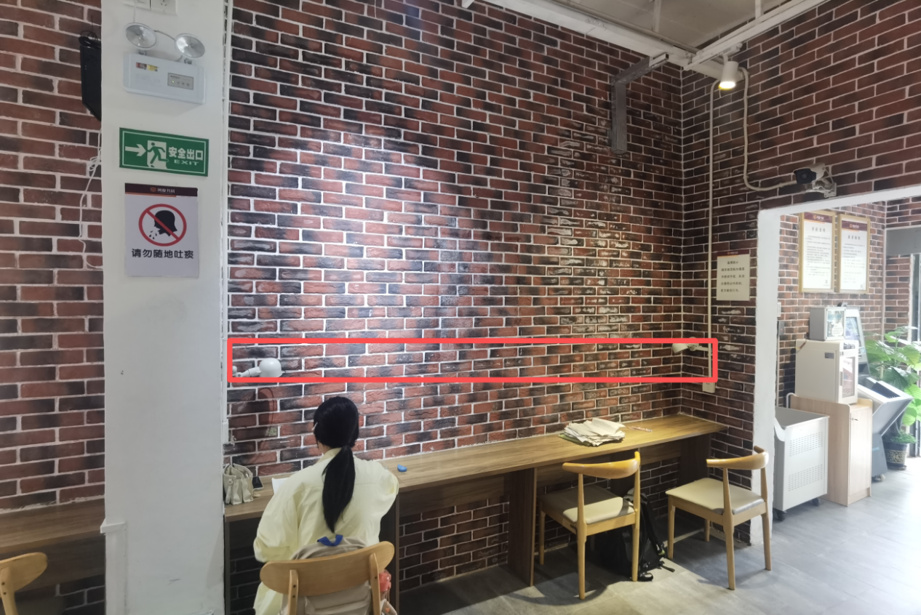
- 对于靠窗位置，是使用长条LED阅读灯贴墙。在第2-4隔间共计安装5个LED台灯。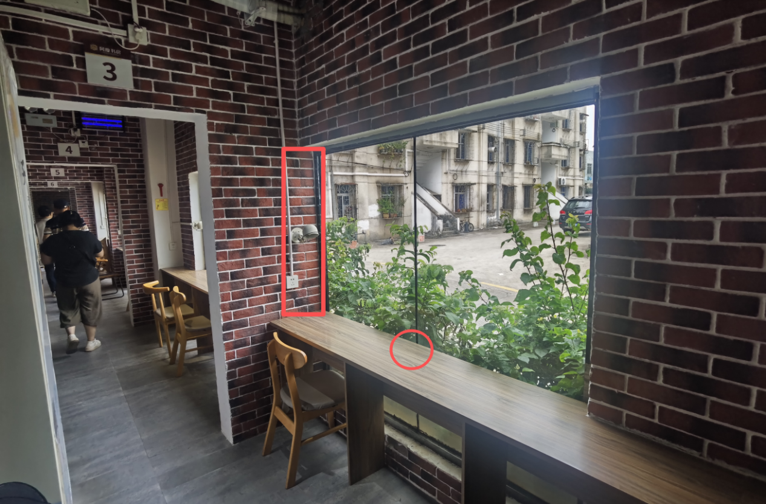

二、林桥公园分馆
林桥公园分馆拟定安装阅读灯在靠墙，靠窗的不可移动阅读桌及右侧活动区域拼接长条桌。
具体安装方案：
- 靠窗位置，安装LED台灯3个。就近靠墙插座取电。
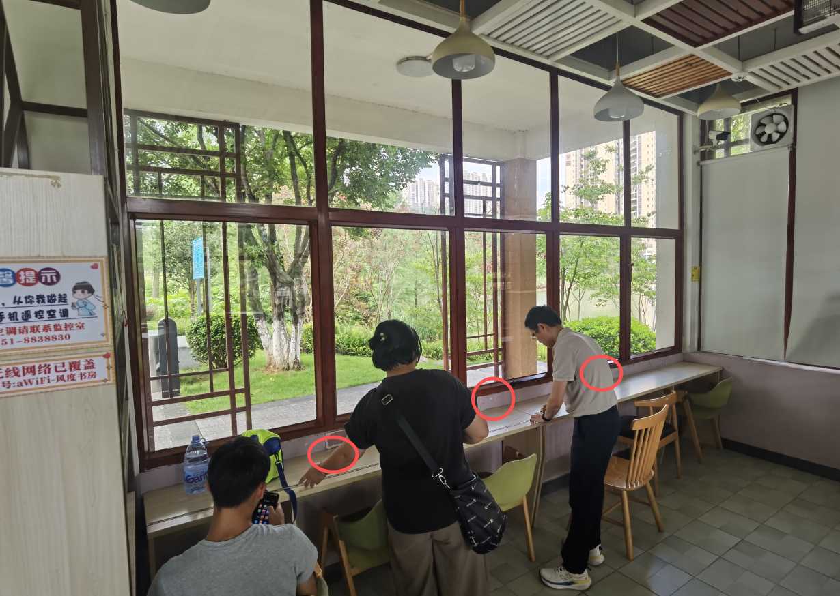

三、保利大都会分馆
保利大都会分馆拟在阅读桌安装LED条形灯2个，但因该书房简单装修，墙面缺少排插，LED灯取电只能从天花下垂电源线或就近墙面排插地面走线封管
具体安装方案：
1.内一空间，拟安装LED条形灯1个，取电从天花下垂电源线或就近墙面排插地面走线封管
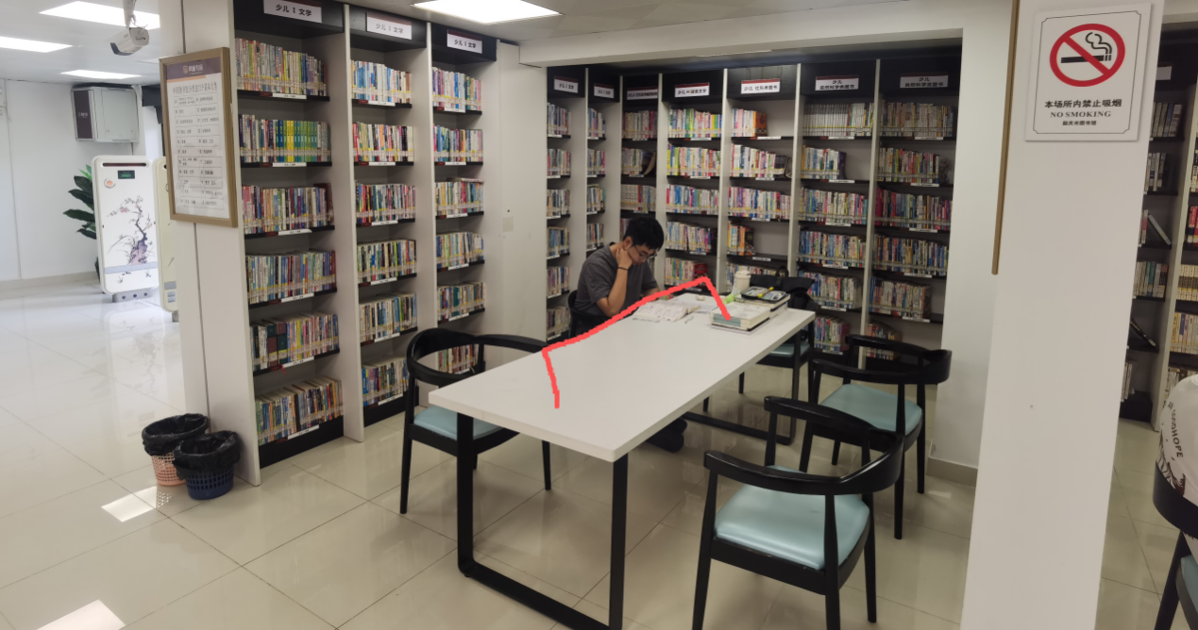
2.内二空间，拟安装LED条形灯1个，取电从天花下垂电源线或就近墙面排插地面走线封管
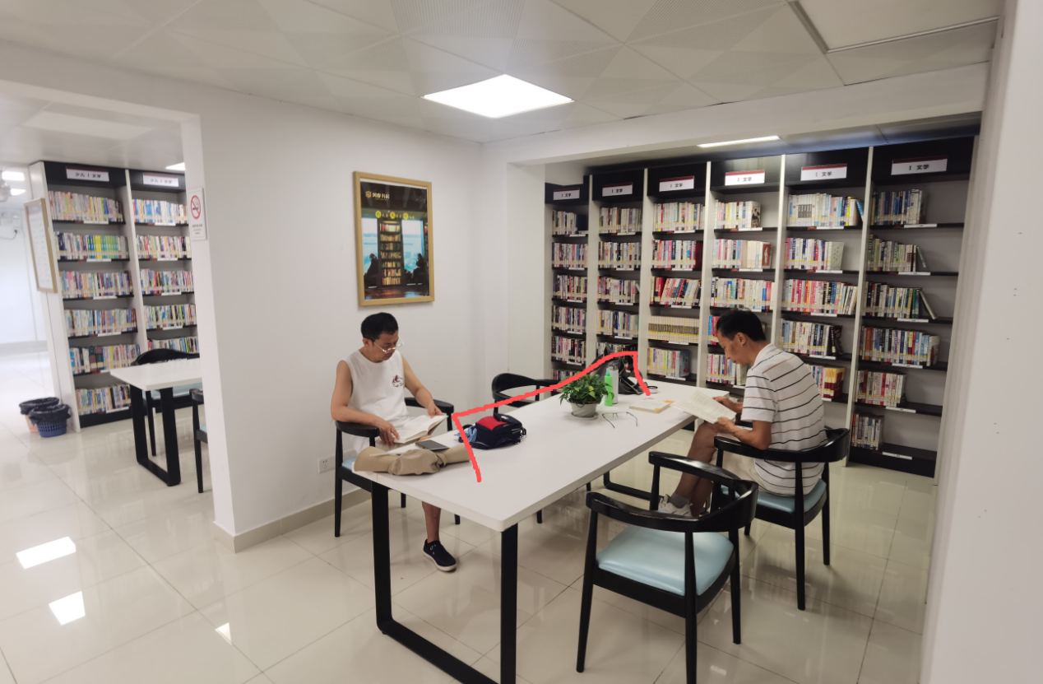

四、沿堤南分馆
沿堤南分馆拟安装LED阅读灯在靠墙，靠窗的阅读桌，从就近靠墙排插取电。
具体安装方案：
1.靠玻璃墙不可移动阅读桌，安装LED台灯4个。
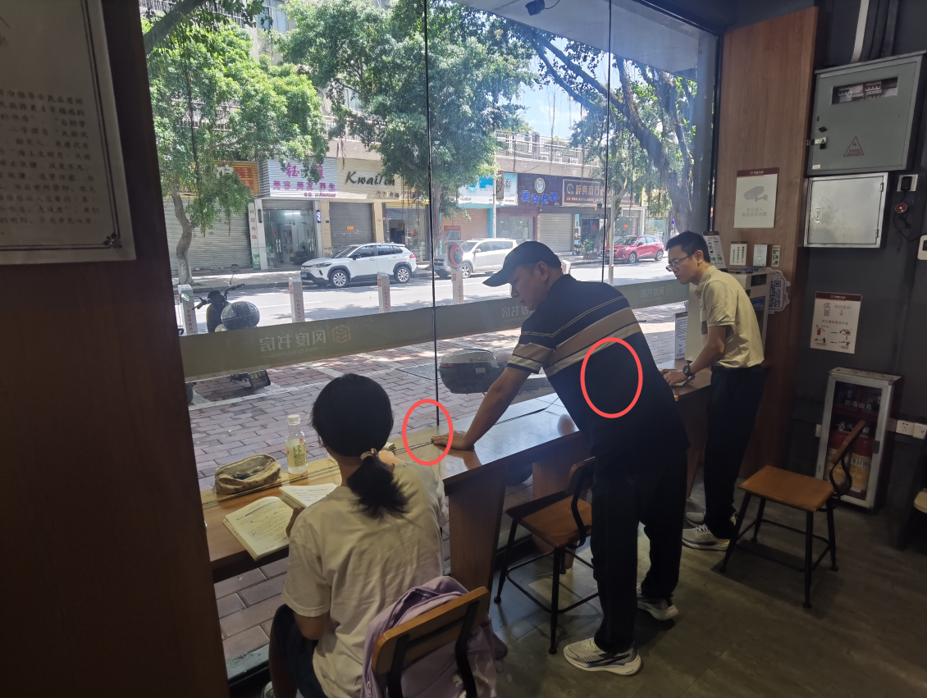
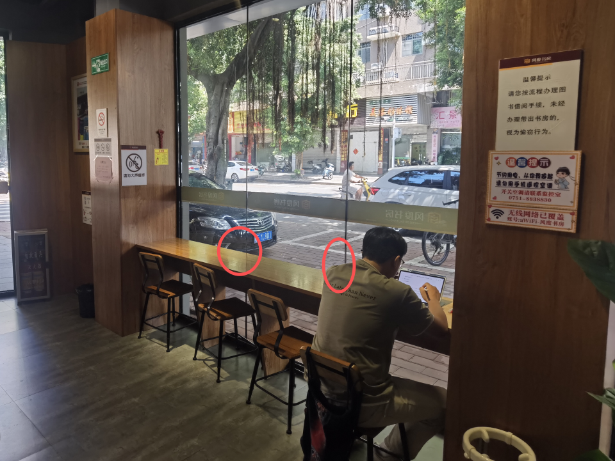

五、桃园西分馆
桃园西分馆拟安装阅读灯在不可移动的连体阅读桌，从就近靠墙排插取电。
具体安装方案：
1.连体阅读桌安装4个LED长条灯，从就近靠墙排插取电。
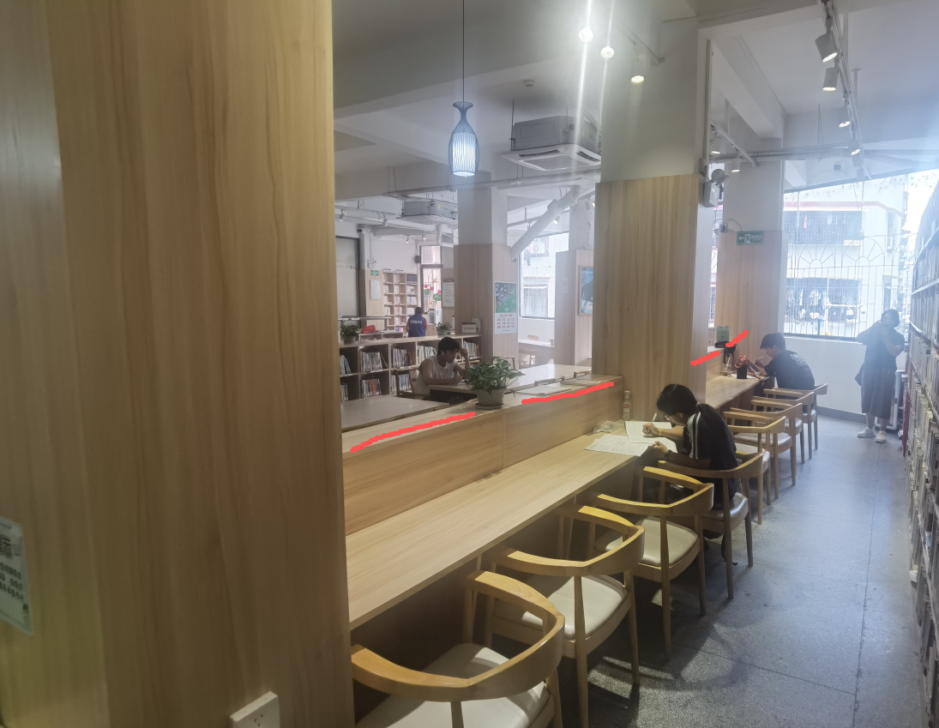
- 靠柱子阅读桌安装LED台灯2个，从靠近墙排插取电
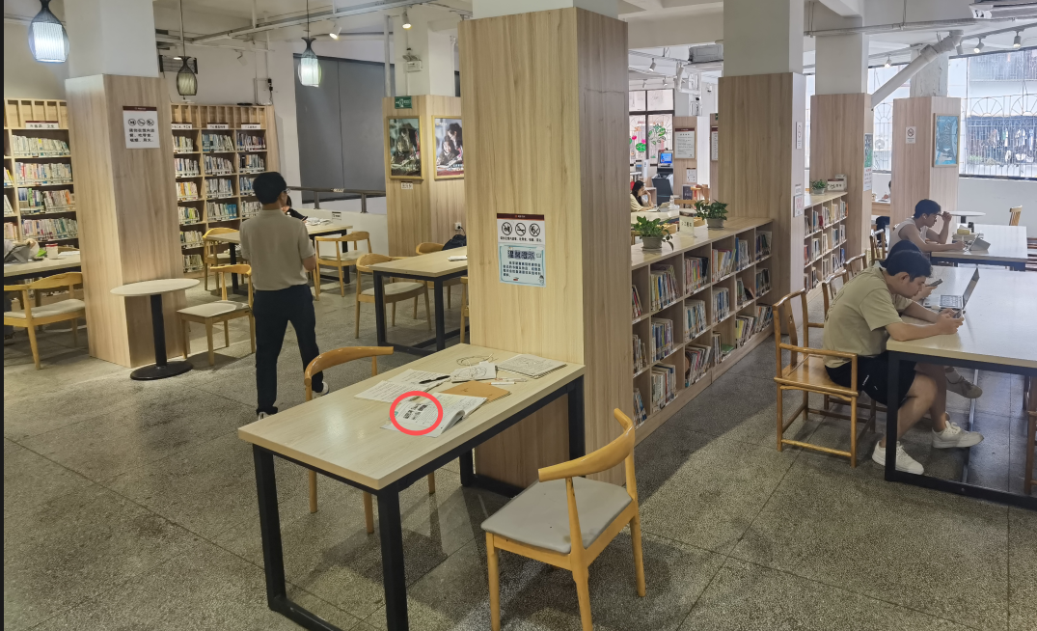

六、曲江人民公园西分馆
曲江人民公园西分馆拟安装LED条形灯2个在靠墙阅读坐席，替换现有破损阅读灯。
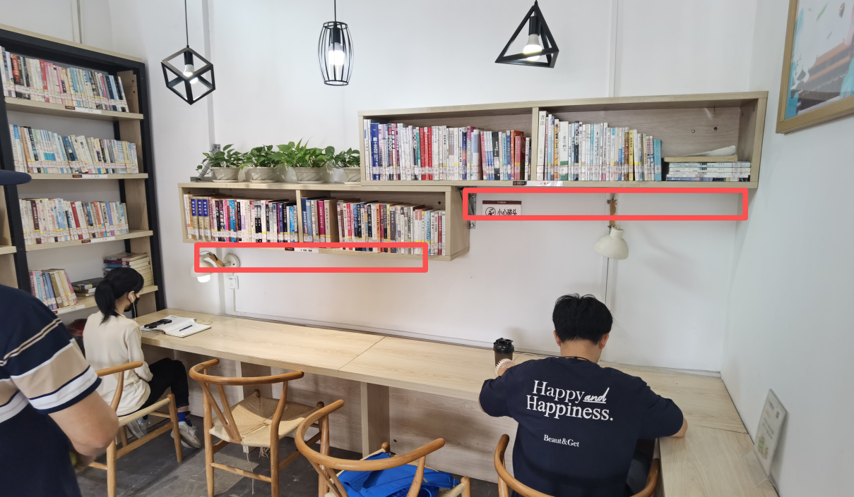

七、八中分馆
八中分馆拟安装LED长条阅读灯在阅读桌面造型下方，共计16个，从阅读桌下方取电。
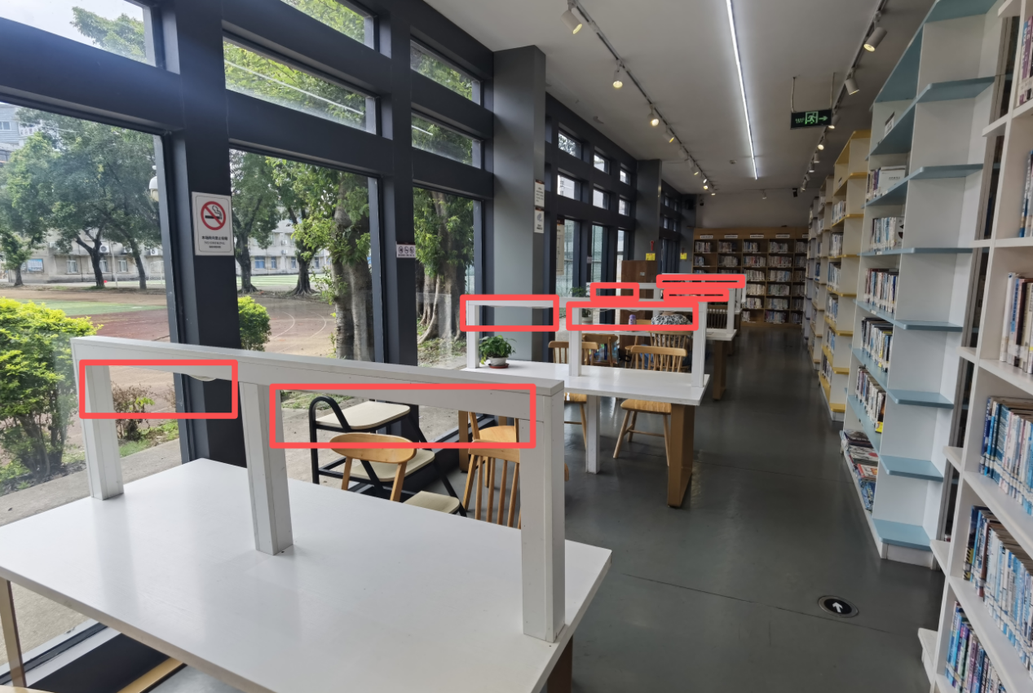

八、中山公园分馆
中山公园分馆拟安装LED阅读灯在入馆左侧阅读桌及长条阅读桌。
具体安装方案：
- 入馆左侧阅读桌安装LED条形灯1个，从就近墙面取电
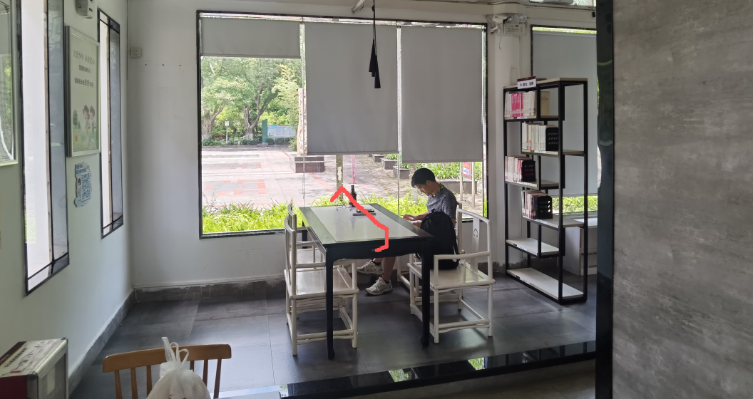
- 长条阅读桌安装LED台灯2个。
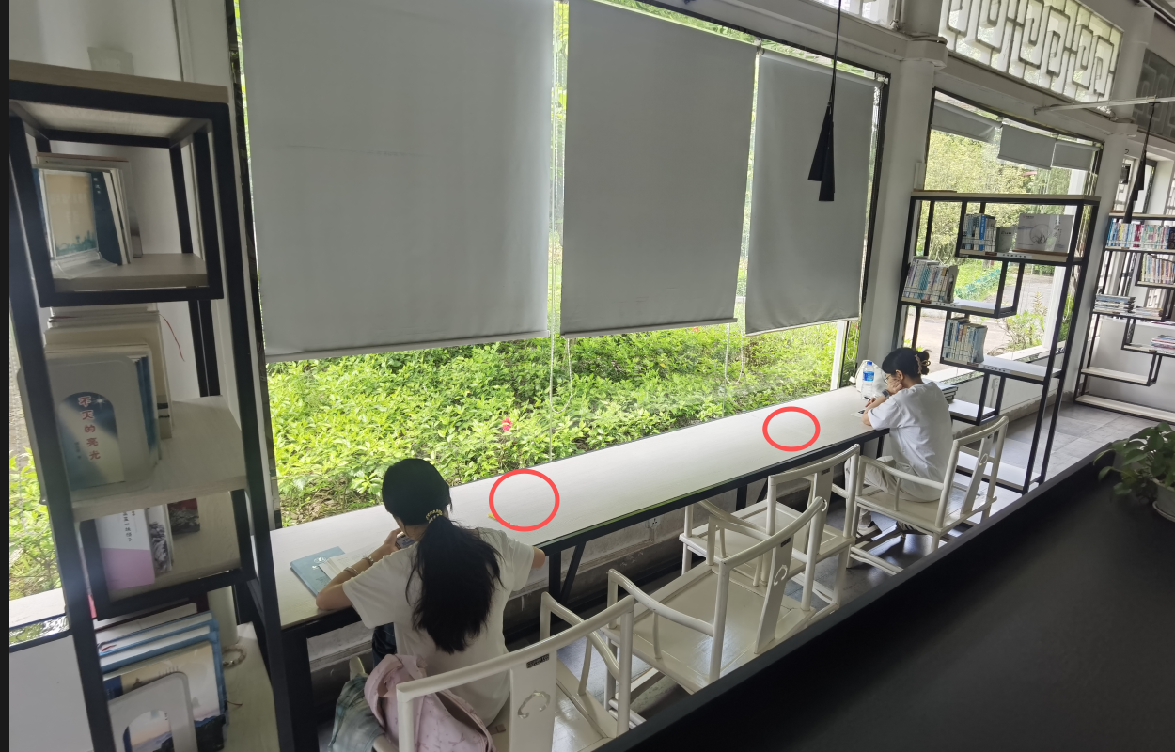

九、解放路分馆
解放路分馆拟安装LED台灯4个在入馆左侧靠窗吧台阅读桌。
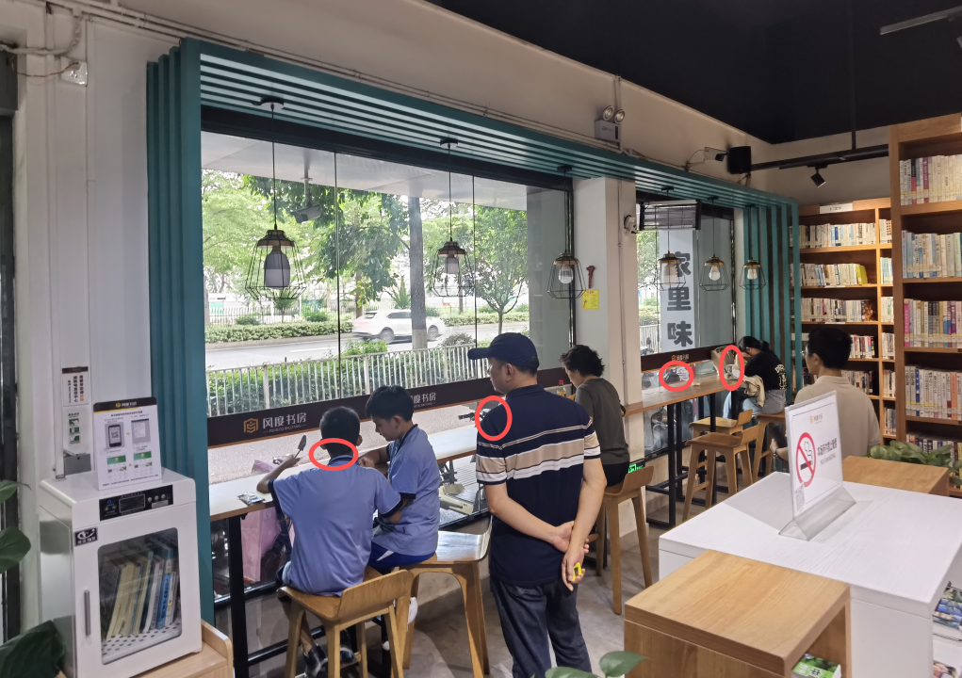

十、熏风路分馆
熏风路分馆拟安装LED台灯4个在原听书机位置吧台桌。
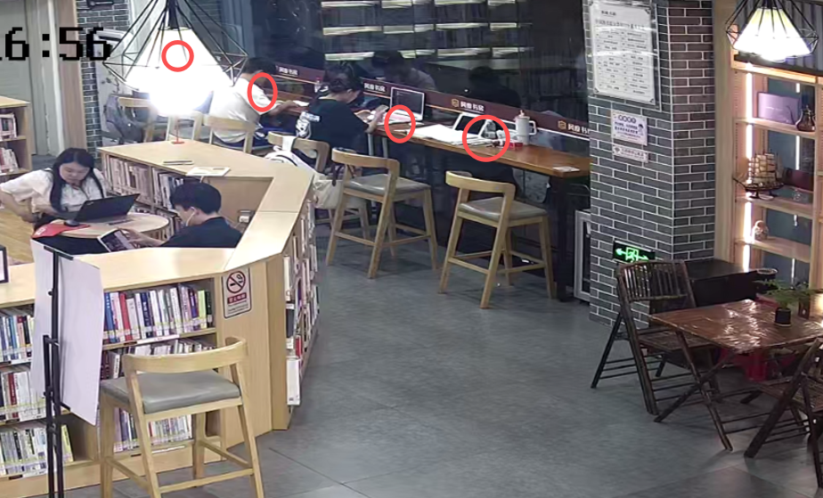

十一、保利东湾分馆
保利东湾分馆拟安装LED台灯5个在靠墙吧台桌位置。
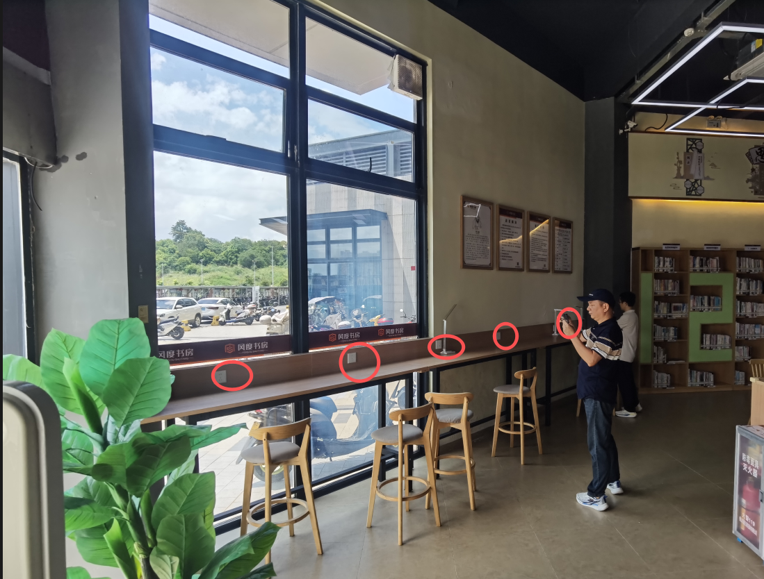

十二、富源居分馆
富源居分馆拟安装LED阅读灯在一楼靠窗不可移动阅读桌位及二楼阁楼各阅读席位
具体安装方案：
- 一楼靠窗坐席安装LED台灯2个，从墙面排插取电。
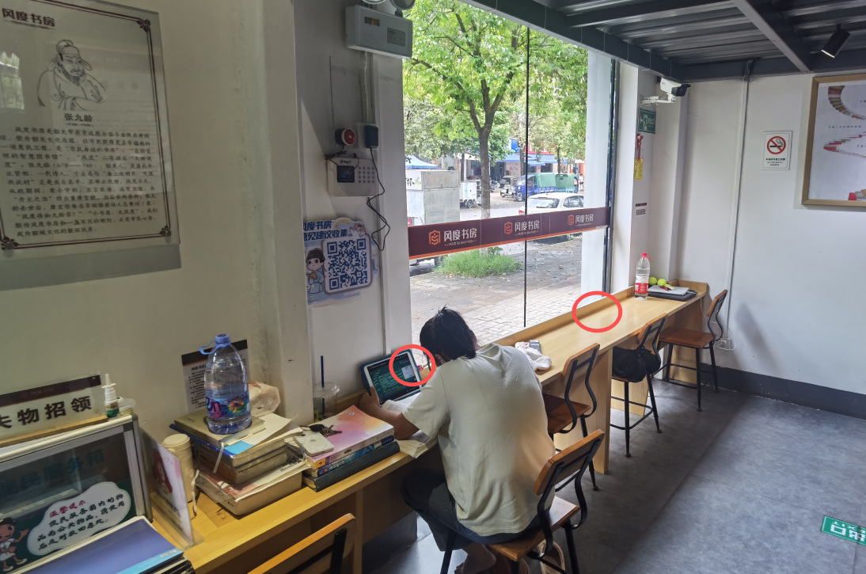
- 二楼阁楼，右边安装LED条形灯3个，安装位置在书柜顶端；左边桌面固定LED台灯5个
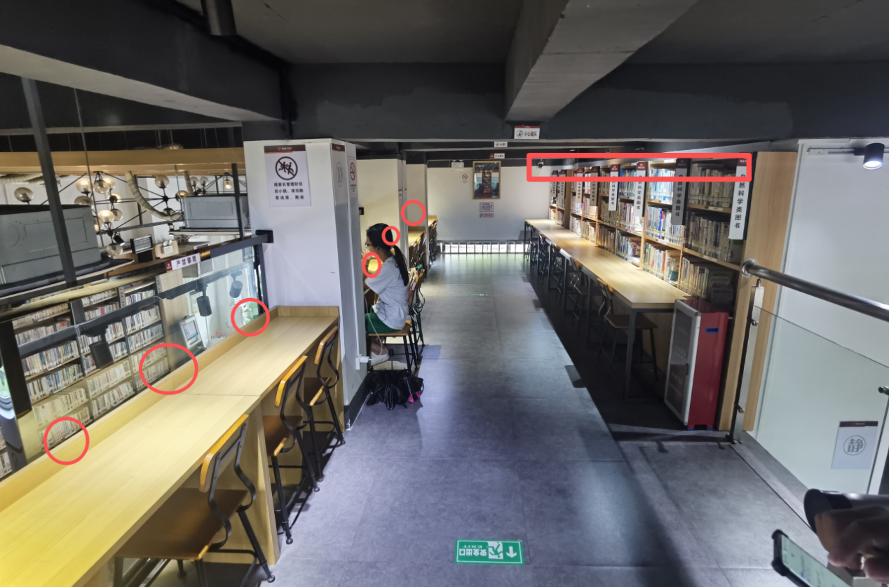

十三、工业东分馆
工业东分馆拟安装LED条形灯5个在靠墙阅读席位，以及入馆长条桌位置。
具体安装方案：
1.靠墙坐席安装LED台灯5个，从墙面排插取电。
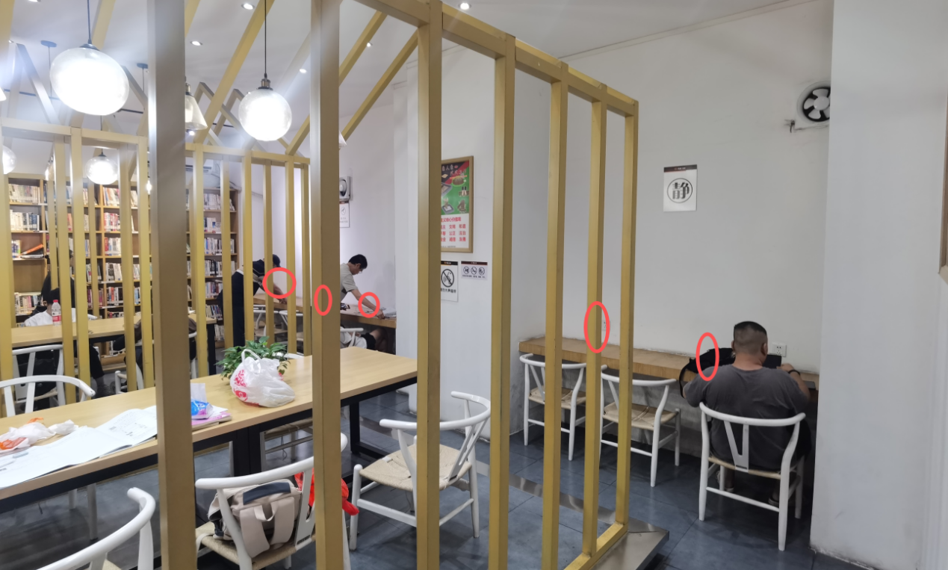
2.入馆长条造型桌，宽约2.5m，安装LED条形灯2个。从附近墙面取电，经地线取电。
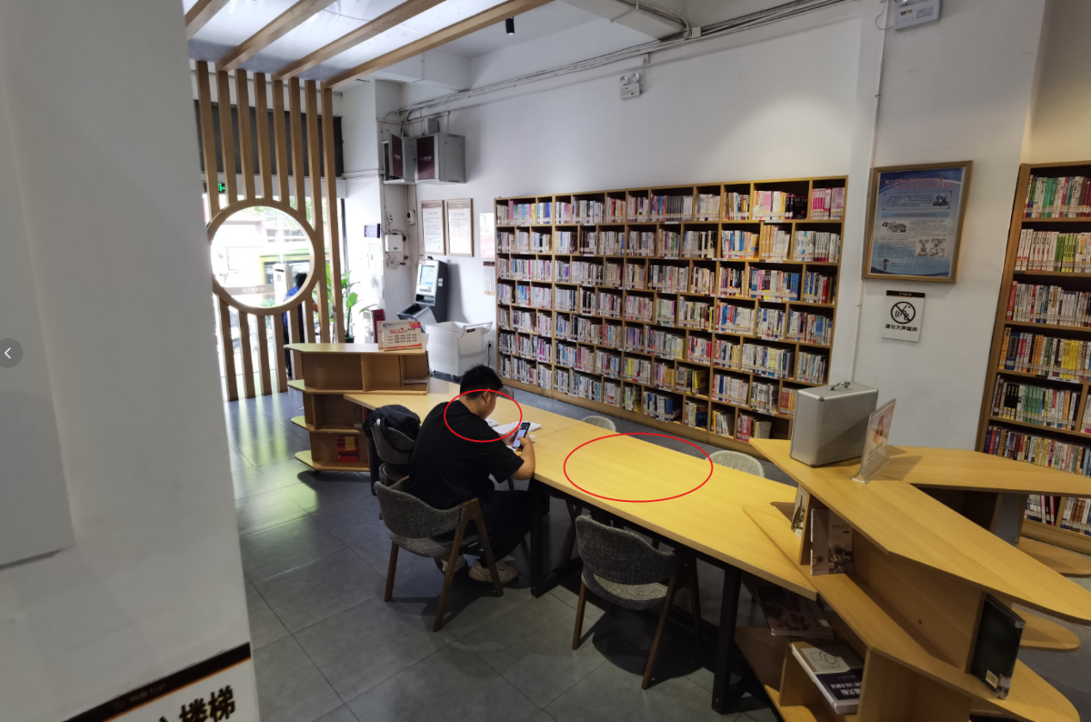

所需LED灯合计：
序号 | 风度书房名称 | 拟安装LED台灯数 | 拟安装LED条形灯数 | 备注
1 | 利民分馆 | 5 | 5
2 | 林桥公园分馆 | 3
3 | 保利大都会分馆 |  | 2
4 | 沿堤南分馆 | 4
5 | 桃园西分馆 | 2 | 4
6 | 曲江人民公园西分馆 |  | 2
7 | 八中分馆 |  | 16
8 | 中山公园分馆 | 2 | 1
9 | 解放路分馆 | 4
10 | 熏风路分馆 | 4
11 | 保利东湾分馆 | 5
12 | 富源居分馆 | 7 | 3
13 | 工业东分馆 | 5 | 2
合计 |  | 41 | 35

